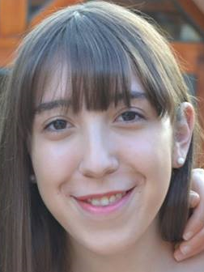
Conesa 737 – Haedo (1706) – Buenos Aires Argentina
Edad: 19
Teléfono: 11-2653-5957
E-mail: Lara-salinas@outlook.com
DNI: 41.261.876

LARA MICAELA SALINAS

Idioma Inglés (Intermedio)
Paquete Office completo
CONOCIMIENTOS
Me considero una persona responsable, proactiva, dinámica, con facilidad de adaptación y capacidad de trabajar en equipo. Con iniciativa para resolver problemas eficientemente y lograr las metas y objetivos que me sean otorgados. Fluidez en desarrollar relaciones interpersonales. Con ganas de seguir formándome.
APTITUDES
Curso Excel 2017
Licenciatura en Administración de empresas.
En curso
Universidad Tecnológica Nacional (Facultad Regional Haedo)
Universidad Nacional de la Matanza
EDUCACIÓN
Bachillerato en Economía y Administración de empresas.
2011-2016
Corazón Eucarístico de Jesús

Métodos de organización
EXPERIENCIA LABORAL

MARCOS CASTRO (Marqueria) – Las Flores 941 Haedo
Secretaria
2016 - 2017

